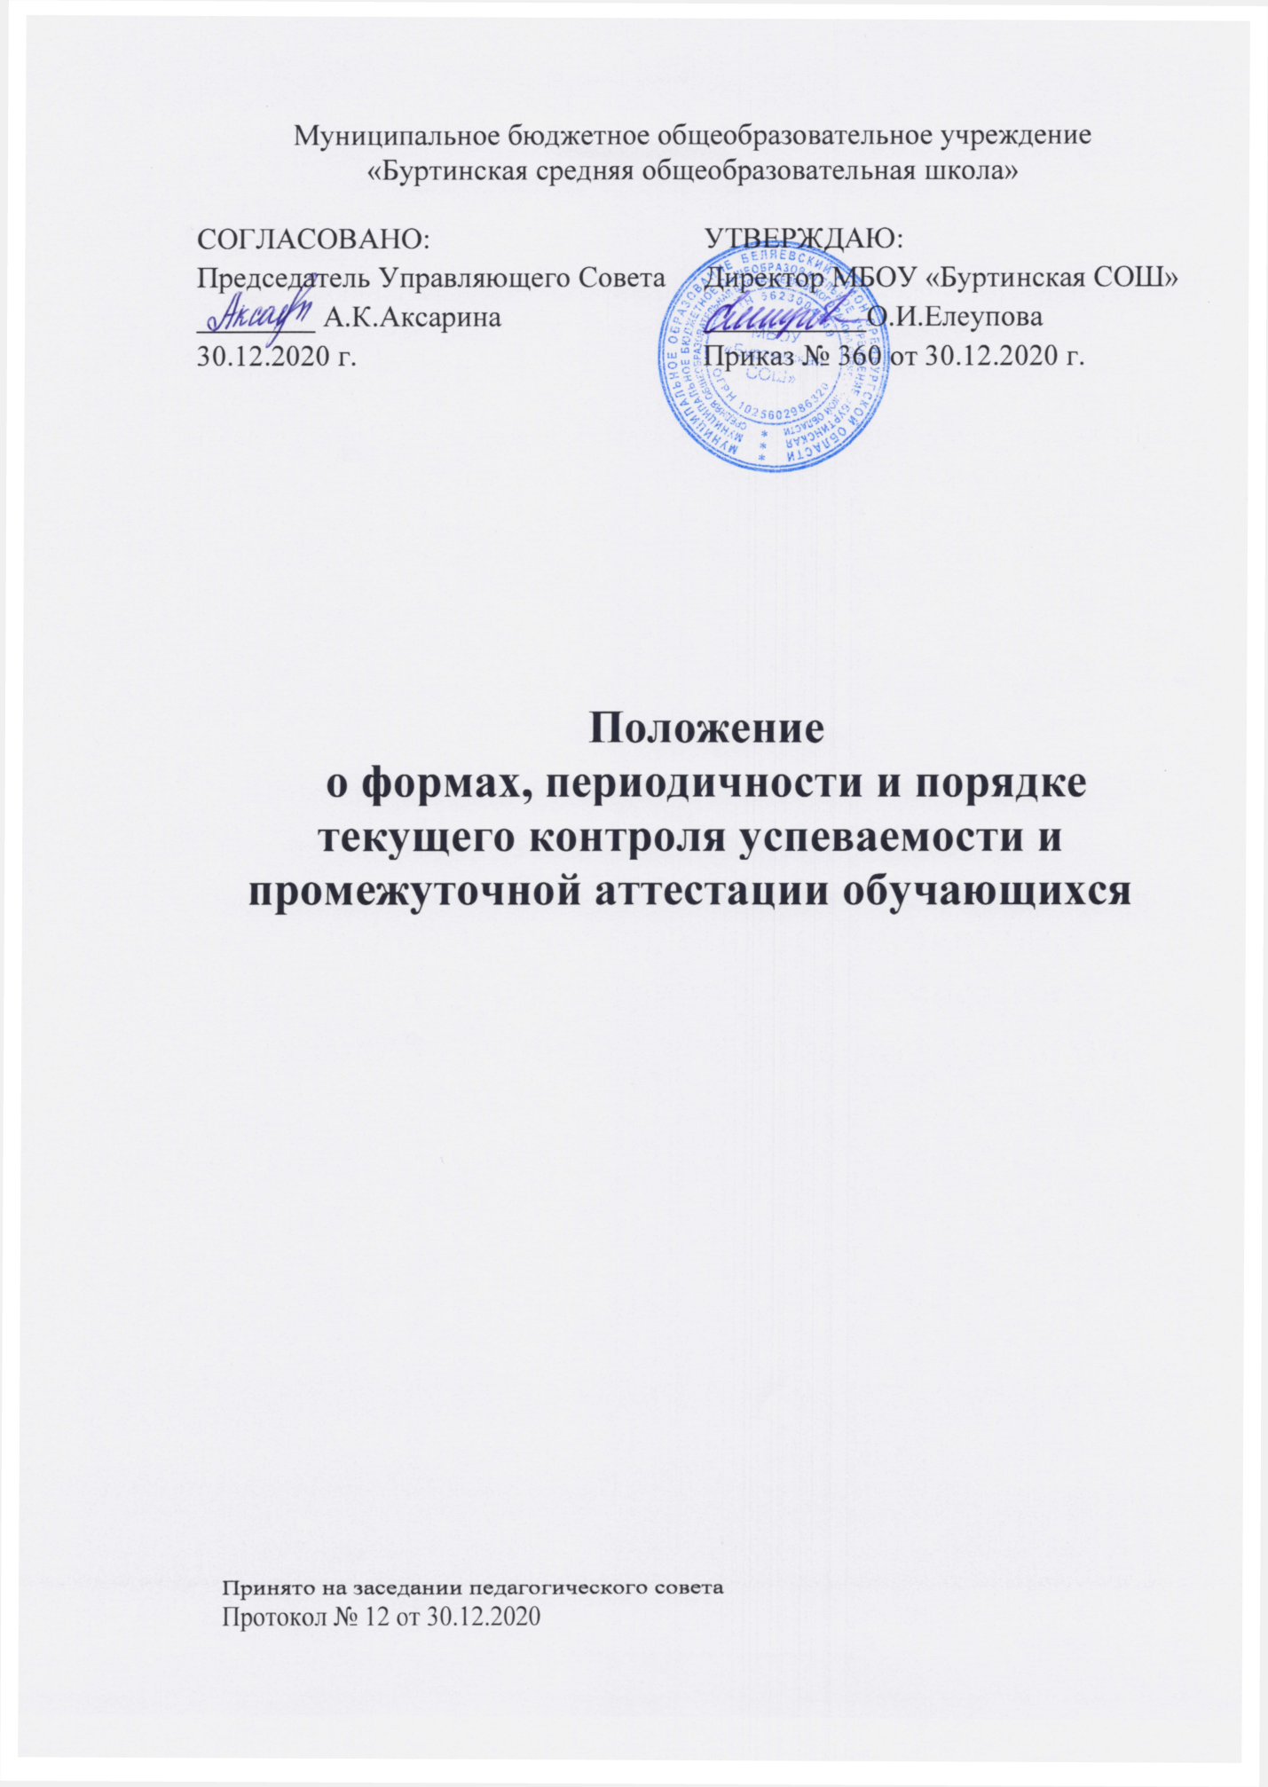
- Общие положения

  - Настоящее Положение разработано в соответствии с Федеральным законом от 29 декабря 2012 г. № 273-ФЗ «Об образовании в Российской Федерации», Приказом Министерства образования и науки Российской Федерации от 30 августа 2013 г. № 1015 «Об утверждении Порядка организации и осуществления образовательной деятельности по основным общеобразовательным программам – образовательным программам начального общего, основного общего и среднего общего образования» и Уставом образовательной организации.
1.2. Настоящее Положение о проведении промежуточной аттестации учащихся и осуществлении текущего контроля их успеваемости (далее - Положение) является локальным нормативным актом МБОУ «Буртинская СОШ» (далее - Организации), регулирующим периодичность, порядок, систему оценок и формы проведения промежуточной аттестации учащихся и текущего контроля их успеваемости.
1.3. Освоение образовательной программы, в том числе отдельной части или всего объема учебного предмета, курса, дисциплины (модуля) образовательной программы, сопровождается текущим контролем успеваемости и промежуточной аттестацией учащихся.
1.4.Текущий контроль успеваемости учащихся – это систематическая проверка учебных достижений учащихся, проводимая педагогом в ходе осуществления образовательной деятельности в соответствии с образовательной программой.
Проведение текущего контроля успеваемости направлено на обеспечение выстраивания образовательного процесса максимально эффективным образом для достижения результатов освоения основных общеобразовательных программ, предусмотренных федеральными государственными образовательными стандартами начального общего, основного общего и среднего общего образования (далее – ФГОС).
1.5. Промежуточная аттестация – это установление уровня достижения результатов освоения учебных предметов, курсов, дисциплин (модулей), предусмотренных образовательной программой.
Промежуточная аттестация проводится начиная с первого класса. Промежуточная аттестация учащихся первого класса в течение учебного года осуществляется без фиксации достижений учащихся в виде отметок по пятибалльной системе, допустимо использовать только положительную и не различаемую по уровням фиксацию.
Промежуточная аттестация проводится по каждому учебному предмету, курсу, дисциплине, модулю по итогам учебного года.
Сроки проведения промежуточной аттестации определяются образовательной программой.

- Содержание и порядок проведения текущего контроля успеваемости учащихся
2.1. Текущий контроль успеваемости учащихся проводится в течение учебного периода в целях:
- контроля уровня достижения учащимися результатов, предусмотренных образовательной программой;
- оценки соответствия результатов освоения образовательных программ требованиям ФГОС;
- проведения учащимся самооценки, оценки его работы педагогическим работником с целью возможного совершенствования образовательного процесса;
2.2. Текущий контроль осуществляется педагогическим работником, реализующим соответствующую часть образовательной программы.
2.3. Порядок, формы, периодичность, количество обязательных мероприятий при проведении текущего контроля успеваемости учащихся определяются педагогическим работником с учетом образовательной программы.
2.4. Фиксация результатов текущего контроля осуществляется по пятибалльной системе. Образовательной программой предусмотрена фиксация результатов освоения образовательных программ в виде выполнения/невыполнения творческих работ (проект, мини-проект, сообщение, презентация, реферат, рисунок и др) в листах достижений по предметам (ОРКСЭ, элективные курсы предпрофильной подготовки, индивидуальный проект).
Формами текущей аттестации являются:
- письменная проверка – письменный ответ учащегося на один или систему вопросов (заданий). К письменным ответам относятся: домашние, проверочные, лабораторные, практические, контрольные, творческие работы; письменные отчёты о наблюдениях; письменные ответы на вопросы теста; сочинения, изложения, диктанты, рефераты и другое;
- устная проверка – устный ответ учащегося на один или систему вопросов беседы, собеседования и другое;
- комбинированная проверка - сочетание письменных и устных форм проверок.
При планировании и составлении административных проверочных работ, делается акцент на тематические блоки, которые вызвали наибольшие затруднения по результатам ВПР. Чтобы результаты внутришкольных работ и ВПР были сопоставимы, административные проверочные работы должны иметь такую же структуру, как и ВПР. При составлении контрольно-измерительных материаловвключаются заданияаналогичные ВПР, что позволяет оценить динамику изменения уровня результатов учащихся. Это задания направленные на развитие вариативности мышления учащихся и способность применять знания в новой ситуации, создавать и преобразовывать модели и схемы для экспериментальных задач, учебно-практические задания, которые диагностируют степень сформированности универсальных учебных действий.
Текущий контроль успеваемости учащихся первого класса в течение учебного года осуществляется без фиксации достижений учащихся в виде отметок по пятибалльной системе, допустимо использовать только положительную и не различаемую по уровням фиксацию.
2.5. Последствия получения неудовлетворительного результата текущего контроля успеваемости определяются педагогическим работником в соответствии с образовательной программой, и могут включать в себя проведение дополнительной работы с учащимся, индивидуализацию содержания образовательной деятельности учащегося, иную корректировку образовательной деятельности в отношении учащегося.
2.6 Результаты текущего контроля фиксируются в документах (классных журналах, электронном журнале, дневниках учащихся).
2.7. Успеваемость учащихся, занимающихся по индивидуальному учебному плану, подлежит текущему контролю с учетом особенностей освоения образовательной программы, предусмотренных индивидуальным учебным планом.
2.8. Педагогические работники доводят до сведения родителей (законных представителей) сведения о результатах текущего контроля успеваемости учащихся как посредством заполнения предусмотренных документов, в том числе в электронной форме (дневник учащегося, электронный дневник), так и по запросу родителей (законных представителей) учащихся. Педагогические работники в рамках работы вродителями (законными представителями) учащихся обязаны прокомментировать результаты текущего контроля успеваемости учащихся в устной форме. Родители (законные представители) имеют право на получение информации об итогах текущего контроля успеваемости учащегося в письменной форме в виде выписки из соответствующих документов, для чего должны обратиться к классному руководителю.

- Содержание и порядок проведения промежуточной аттестации
3.1. Целями проведения промежуточной аттестации являются:
- объективное установление фактического уровня освоения образовательной программы и достижения результатов освоения образовательной программы;
- соотнесение этого уровня с требованиями ФГОС;
- оценка достижений конкретного учащегося, позволяющая выявить пробелы в освоении им образовательной программы и учитывать индивидуальные потребности учащегося в осуществлении образовательной деятельности,
- оценка динамики индивидуальных образовательных достижений, продвижения в достижении планируемых результатов освоения образовательной программы
3.2. Промежуточная аттестация в МБОУ «Буртинская СОШ» проводится на основе принципов объективности, беспристрастности. Оценка результатов освоения учащимися образовательных программ осуществляется в зависимости от достигнутых учащимся результатов и не может быть поставлена в зависимость от формы получения образования, формы обучения, факта пользования платными дополнительными образовательными услугами и иных подобных обстоятельств.
3.3. Формами промежуточной аттестации являются:
- письменная проверка в форме контрольной работы, диктанта, итогового сочинения, итоговой мониторинговой работы, теста
- устная проверка в форме техники чтения, ответа на билеты, устного собеседования, зачета, теста
- защита проекта
В качестве результатов промежуточной аттестации могут быть зачтены выполнение тех иных заданий, проектов в ходе образовательной деятельности, результаты участия в олимпиадах, конкурсах, конференциях, иных подобных мероприятиях.
3.4. Фиксация результатов промежуточной аттестации осуществляется, как правило, по пятибалльной системе. Образовательной программой предусмотрена фиксация результатов освоения образовательных программ в виде зачет/незачет (ОРКСЭ, элективные курсы предпрофильной подготовки, индивидуальный проект).
Результаты промежуточной аттестации обучающихся первого класса осуществляется без фиксации достижений учащихся в виде отметок по пятибалльной системе, допустимо использовать только положительную и не различаемую по уровням фиксацию.
Итоговая аттестация, завершающая освоение основных образовательных программ основного общего и среднего общего образования является обязательной и проводится в порядке и в форме, которые установлены образовательной организацией.
Итоговая аттестация в выпускных классах проводится в сроки, предшествующие проведению государственной итоговой аттестации. Если обучающийся проходит ГИА досрочно, итоговая аттестация проводится образовательной организацией в более ранние сроки.
К ГИА допускаются только те обучающиеся, которые имеют удовлетворительные результаты итоговой аттестации. Таким образом, обеспечивается преемственность между данными видами контроля.
3.5. При пропуске учащимся по уважительной причине более половины учебного времени, отводимого на изучение учебного предмета, курса, дисциплины, модуля учащийся имеет право на перенос срока проведения промежуточной аттестации. Новый срок проведения промежуточной аттестации определяется МБОУ «Буртинская СОШ» с учетом учебного плана, индивидуального учебного плана на основании заявления учащегося (его родителей, законных представителей).
3.6. Педагогические работники доводят до сведения родителей (законных представителей) сведения о результатах промежуточной аттестации учащихся как посредством заполнения предусмотренных документов, в том числе в электронной форме (дневник учащегося, электронный дневник), так и по запросу родителей (законных представителей) учащихся. Педагогические работники в рамках работы вродителями (законными представителями) учащихся обязаны прокомментировать результаты промежуточной аттестации учащихся в устной форме. Родители (законные представители) имеют право на получение информации об итогах промежуточной аттестации учащегося в письменной форме в виде выписки из соответствующих документов, для чего должны обратиться к классному руководителю.
3.7 Особенности сроков и порядка проведения промежуточной аттестации могут быть установлены МБОУ «Буртинская СОШ» для следующих категорий учащихся по заявлению учащихся (их законных представителей):
− выезжающих на учебно-тренировочные сборы, на олимпиады школьников, на российские или международные спортивные соревнования, конкурсы, смотры, олимпиады и тренировочные сборы и иные подобные мероприятия;
− отъезжающих на постоянное место жительства за рубеж;
– для иных учащихся по решению педагогического совета.
3.8. Для учащихся, обучающихся по индивидуальному учебному плану, сроки и порядок проведения промежуточной аттестации определяются индивидуальным учебным планом.
3.9 Итоги промежуточной аттестации обсуждаются на заседаниях методических объединений и педагогического совета МБОУ «Буртинская СОШ».

4. Порядок перевода учащихся в следующий класс

4.1. Учащиеся, освоившие в полном объёме соответствующую часть образовательной программы, переводятся в следующий класс.
4.2. Неудовлетворительные результаты промежуточной аттестации по одному или нескольким учебным предметам, курсам, дисциплинам (модулям) образовательной программы или непрохождение промежуточной аттестации при отсутствии уважительных причин признаются академической задолженностью.
4.3. Учащиеся обязаны ликвидировать академическую задолженность.
4.4. Организация создает условия учащемуся для ликвидации академической задолженности и обеспечивает контроль за своевременностью ее ликвидации.
4.5. Учащиеся, имеющие академическую задолженность, вправе пройти промежуточную аттестацию по соответствующему учебному предмету, курсу, дисциплине (модулю) не более двух раз в сроки, определяемые МБОУ «Буртинская СОШ», в установленный данным пунктом срок с момента образования академической задолженности. В указанный период не включаются время болезни учащегося, нахождение его в отпуске по беременности и родам.
Учащиеся обязаны ликвидировать академическую задолженность не позднее конца первой четверти следующего учебного года.
4.6. Для проведения промежуточной аттестации при ликвидации академической задолженности во второй раз МБОУ «Буртинская СОШ» создается комиссия.
4.7. Не допускается взимание платы с учащихся за прохождение промежуточной аттестации.
4.8. Учащиеся, не прошедшие промежуточную аттестацию по уважительным причинам или имеющие академическую задолженность, переводятся в следующий класс условно.
4.9. Учащиеся в МБОУ «Буртинская СОШ» по образовательным программам начального общего, основного общего образования, среднего общего образования, не ликвидировавшие в установленные сроки академической задолженности с момента ее образования, по усмотрению их родителей (законных представителей) оставляются на повторное обучение, переводятся на обучение по адаптированным образовательным программам в соответствии с рекомендациями психолого-медико-педагогической комиссии либо на обучение по индивидуальному учебному плану.
Организация информирует родителей учащегося о необходимости принятия решения об организации дальнейшего обучения учащегося в письменной форме.

- Особенности проведения промежуточной аттестации экстернов

5.1. Промежуточная аттестация экстернов проводится в соответствии с настоящим положением в сроки и в формах, предусмотренных образовательной программой, в порядке, установленном настоящим положением.
5.2. По заявлению экстерна образовательная организация вправе установить индивидуальный срок проведения промежуточной аттестации.
5.3. Гражданин, желающий пройти промежуточную аттестацию в образовательной организации, (его законные представители) имеет право на получение информации о сроках, формах и порядке проведения промежуточной аттестации, а также о порядке зачисления экстерном в образовательную организацию.
5.4. Гражданин, желающий пройти промежуточную аттестацию (его законные представители) должен подать заявление о зачислении его экстерном в образовательную организацию не позднее, чем за месяц до начала проведения соответствующей промежуточной аттестации. В ином случае гражданин к проведению промежуточной аттестации в указанный срок не допускается, за исключением случая, предусмотренного пунктом 5.2 настоящего положения.

Формы проведения промежуточной аттестации
Учебные предметы  Классы | 1 | 2 | 3 | 4 | 5 | 6 | 7 | 8 | 9  ИА | 10 | 11  ИА
Русский язык | Д | Д | Д | Д | КР | КР | КР | КР | КР | КР | КР
Литература, литературное чтение | УС | УС | УС | УС | УС | УС | УС | УС | Т | ИС | ИС
Родной язык | Т | Т | Т | Т | Т | Т | Т | Т | Т | Т | Т
Литературное чтение на родном языке | Т | Т | Т | Т
Родная литература |  |  |  |  | Т | Т | Т | Т | Т
Иностранный  язык |  | КР | КР | КР | КР | КР | ИМР | ИМР | ИМР | КР | КР
Второй иностранный язык |  |  |  |  |  |  |  | Т | Т
Математика | КР | КР | КР | КР | КР | КР
Алгебра |  |  |  |  |  |  | КР | КР | КР | КР | КР
Геометрия |  |  |  |  |  |  | ЗЧ | ЗЧ | КР | ЗЧ | КР
Информатика и ИКТ |  |  |  |  |  |  | Т | Т | Т
История |  |  |  |  | КР | ЗЧ | ЗЧ | ЗЧ | КР | ЗЧ | КР
Обществознание |  |  |  |  | КР | ЗЧ | ЗЧ | ЗЧ | КР | ЗЧ | КР
География |  |  |  |  | ЗЧ | ЗЧ | ЗЧ | ЗЧ | КР | КР | КР
Окружающий мир | КР | КР | КР | КР
ОРКСЭ |  |  |  | ЗП
ОДНКР |  |  |  |  | Т
Физика |  |  |  |  |  |  | ЗЧ | ЗЧ | КР | ЗЧ | КР
Химия |  |  |  |  |  |  |  | ЗЧ | КР | ЗЧ | КР
Биология |  |  |  |  | КР | КР | ЗЧ | ЗЧ | КР | ЗЧ | КР
Музыка | ЗП | ЗП | ЗП | ЗП | Т | Т | Т | Т
ИЗО | ЗП | ЗП | ЗП | ЗП | Т/ЗП | Т/ЗП | Т/ЗП
Технология | ЗП | ЗП | ЗП | ЗП | ЗП | ЗП | ЗП | ЗП
Основы безопасности жизнедеятельности |  |  |  |  |  |  | Т | Т | Т | Т | Т
Астрономия |  |  |  |  |  |  |  |  |  |  | КР
Физическая культура | Т | Т | Т | ЗЧ | Т | Т | Т | Т | ЗЧ | ЗЧ | ЗЧ
Индивидуальный проект |  |  |  |  |  |  |  |  |  | ЗП | ЗП

Формы проведения: Диктант- Д; Контрольная работа – КР; Тест – Т; Защита проекта – ЗП; Зачет – ЗЧ; УС – устное собеседование; ИС – итоговое сочинение; ИМР – итоговая мониторинговая работа

